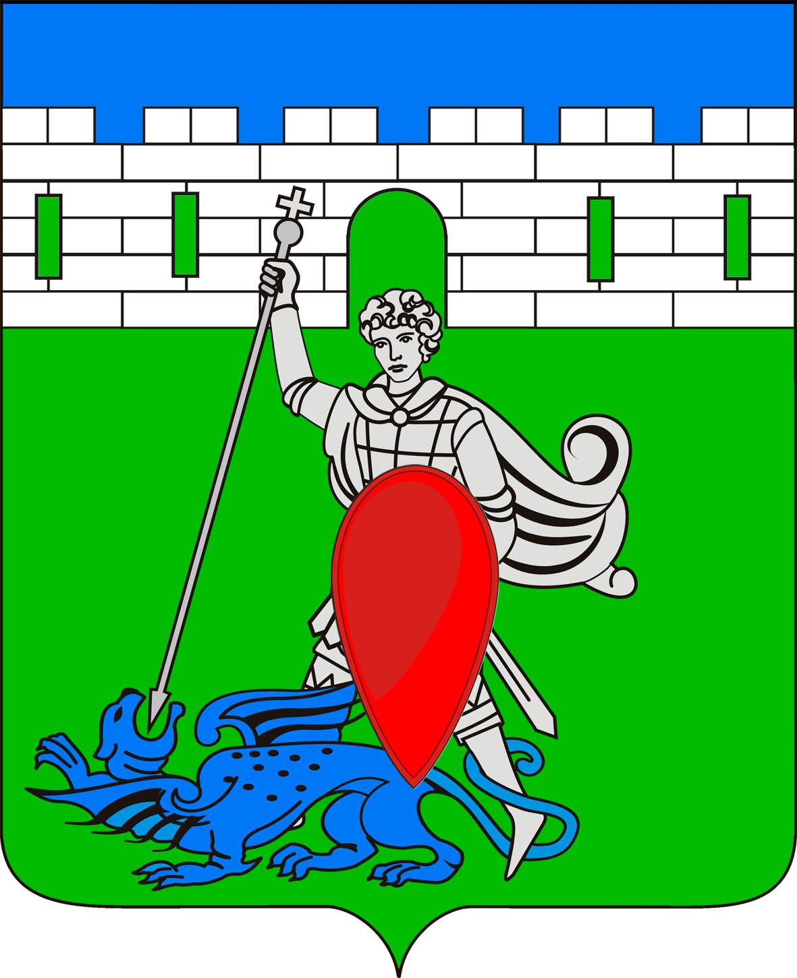
РЕШЕНИЕ
Совета Пригородного сельского поселения Крымского района

от 19.11.2015 № 42
хутор Новоукраинский

О рассмотрении протеста Крымского межрайонного прокурора
от 16 октября 2015 года № 7-07/1-2015/6634 «на решения Совета Пригородного сельского поселения Крымского района
от 24 сентября 2015 года № 37

Во исполнение статьи 23 Федерального Закона «О прокуратуре Российской Федерации», руководствуясь Федеральным законом от 06 октября 2003 года № 131 – ФЗ «Об общих принципах местного самоуправления в Российский Федерации», п.2 ст.3 Федерального закона от 25 декабря 2008 года № 273 – ФЗ «О противодействии коррупции», Уставом Пригородного сельского поселения Крымского района, Совет Пригородного сельского поселения Крымского района РЕШИЛ:
1. Рассмотреть протест Крымского межрайонного прокурора от 16 октября 2015 года № 7-07/1-2015/6634 «На решения Совета Пригородного сельского поселения Крымского района от 24 сентября 2015 года № 37».
2. Все требования Крымского межрайонного прокурора признать обоснованными.
3. Решение Совета Пригородного сельского поселения Крымского района от Совета Пригородного сельского поселения Крымского района от 24 сентября 2015 года № 37 «Об утверждении предельных минимальных (максимальных) параметров земельных участков, предоставляемых гражданам, работающим по основному месту работы по установленным Законом Краснодарского края от 23 июля 2015 года № 3232 – КЗ «Об установлении специальностей и муниципальных образований, на территории которых гражданам, работающим по основному месту работы, предоставляются земельные участки, находящиеся в государственной или муниципальной собственности, в безвозмездное пользование» специальностям» отменить, как несоответствующее действующему законодательству.
4. Контроль за выполнением настоящего решения возложить на комиссию по вопросам ЖКХ, транспорту и аграрному производству (Мархваидзе А.Р.).
5. Опубликовать настоящее решение в средствах массовой информации.
6. Решение вступает в силу со дня его официального опубликования (обнародования).

Глава Пригородного сельского
поселения Крымского района В.В. Лазарев

